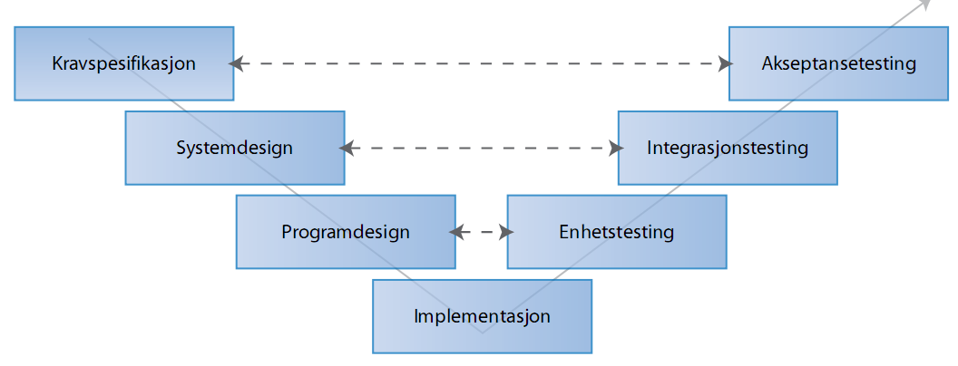

Kravspek – (akseptansetest)
Overordnet beskrivelse av hva systemet skal gjøre og hvilken funksjonalitet systemet skal ha.
(Hensikt, rammer, hvem skal bruke det, tidsplaner, deadliner og milepeler, gjerne også hva som ikke skal gjøres)
Eks:
- Det skal lages et nettsted for varepresentasjon og nettbutikk for brukte klær.
  - Klærne skal kategoriseres på mann og kvinne
  - Hver vare skal være representert med bilde og informasjon
  - Det skal kunne kjøpes en eller flere produkter og man skal få en utskriftsvennlig kvittering.
  - Systemet skal gi rapporter over alle salg fordelt på selger.
  - Målgruppen er studenter som ikke har alt for mye å rutte med
  - Det skal lages en reklameapplikasjon som viser klær og tilbud man har på nettstedet.

Akseptansetest:
Her går man gjennom punkt for punkt i kravspesifikasjonen for å sjekke at systemet oppfyller de kravene man har satt.

Systemdesign: - (integrasjonstesting)

Identifisere og designe hovedkomponentene i systemet, samt fortelle hvordan disse skal kommunisere med hverandre og omverdenen.
Man behøver ikke kunne programmering i denne fasen. Brukergrensesnitt og skjermbilder skal skisseres.
Eks:

Nettbutikk:
- Design for hele siden (skissere denne, hvor skal reklamebanneret plasseres?)
- Bestillingsside (skissere denne, kundeinnlogging?)
- Kvitteringsside (skissere denne)
- Produktside (skissere denne)
- Database/fil for produkter, kunder og bestillinger
- Betalingsløsning
- Fraktløsning
- Rapportløsning

Reklameapplikasjon
- Skal skifte mellom 4 produkter/tilbud (eller kan bare være en generell reklame for siden).
- Bør ikke være over 1 MB

Integrasjonstest
Her testes det om delene i systemet fungerer sammen og gir oss det systemet vi designet under fasen for systemdesign. Vi tester også at systemet kommuniserer riktig med eksterne komponenter.
- Kan siden åpnes i flere nettlesere?
- Fungerer bestilling og kvitteringsside sammen?
- Kan man få opp mer informasjon om produktet ved å klikke på det?
- Fungerer flashannonsen på nettsiden
- Fungerer betalingsløsningen sammen med nettbutikken
- Osv

Programdesign – (enhetstesting)
Bryte ned i detaljer. Pseudokode for hver del.
Hvilke funksjoner trenger vi?

Eks: Bestillingsside
- Data om kunden
  - Kunden skriver navn, adresse og epost i tekstbokser.
  - Det MÅ legges inn data i alle felt
  - Lagre data om kunden i variabler

- Info/bilder om produkter, priser og beskrivelser hentes fra arrayer og inn i respektive labler. Alt er koblet mot et produktnr. Når vi vet produktnummeret så vet vi pris, bilde og beskrivelse fordi de har samme indexplass i arrayene.
- Kunden kan velge antall produkter av en vare.
- Send Bestillingknapp henter og beregner kundens valg og viser det i en kvitteringsdel på siden

Enhetstesting
Her kontrollerer vi at alle delene vi designet i programdesignfasen, fungerer som de skal. Vi tester altså kun delene av systemet og ikke hvordan de fungerer sammen.

Eks bestillingsside
- Fungerer valideringen av dataene
- Kan en kunde bestille flere produkter
- Vises data riktig i kvitteringsdelen?
- Kan kunden endre bestillingen?

Implementasjon

Først i denne fasen skriver vi programkode, basert på designen fra tidligere faser. Systemet vil som oftest bli utviklet del for del, og disse delene vil takket være retningslinjene i designdokumentet fungere godt sammen.
- Her bør det dokumenteres evt avvik fra design
- Kommentarer i programkoden
- Kommentere slik at andre kan overta arbeidet og forstå hvordan koden fungerer og hvordan den passer inn i resten av systemet

